Анкета участника конкурса «Кубок Саммита разработчиков ТРИЗ 2021/2022»
1. ФИО участника: Шевелева Елена Владимировна
2. Название работы: Методическая разработка (статья) по теме «Приемы и методы ТРИЗ на уроках математики»
3. Сотовый телефон: 89603237168
3. ФИО регионального представителя: Сосновская Ольга Олеговна
4. Страна, город, контактная информация: Россия, Пензенская область, город Кузнецк, Муниципальное бюджетное общеобразовательное учреждение лицей №21 города Кузнецка Пензенской области
5. Категория (возраст, школа, класс): 41 год, МБОУ лицей №21 города Кузнецка, учитель математики
6. Номинация: методические материалы
7. Сколько лет и по какой программе идет обучение ТРИЗ: 4 года изучаю ТРИЗ, веду курсы внеурочной деятельности «Интеллект + с элементами ТРИЗ» для старшеклассников и «Основы ТРИЗ» для среднего звена.
Аннотация
Данная статья может быть полезной для учителей математики. В ней на некоторых конкретных примерах описано как сделать урок интересней, а у ребенка развивать креативность. Описаны примеры применения таких упражнений. которые помогут преодолеть инерцию мышления, показан алгоритм использования мозгового штурма и игры «ДА-НЕТ-ка», которая не только развлекает детей, но и учит их системному мышлению и умению задавать «хорошие» вопросы. Рассмотрены примеры применения приемов «отсроченный ответ» и, хорошо подходящий для математики прием– «переход в другое измерение». Подобраны упражнения, которые могут быть использованы на уроках математики и во внеурочной деятельности.
«Приемы и методы ТРИЗ на уроках математики»
Шевелева Е.В.
«Важнейшая задача цивилизации –
научить человека мыслить»
Томас Эдисон
Современное общество ставит перед образовательными организациями современные задачи: школа должна готовить личность способную максимально эффективно использовать свой потенциал в получении новых знаний и творчески, грамотно их применять. А жизнь в эпоху высоких технологий требует от выпускника не шаблонных привычных подходов, а гибкости, беглости, оригинальности и разработанности мышления при решении актуальных задач, возникающих в процессе его жизнедеятельности.
В последнее время популяризируется использование элементов ТРИЗ в образовании. Рассмотрим некоторые возможности применения ТРИЗ в обучении математике. Теория решения изобретательских задач призвана развивать гибкое мышление и фантазию, способность решать сложные задачи изящным и эффективным способами. Но в математике-то задач предостаточно, подумаем мы с вами, но задачи бывают разные. Давайте разбираться.
Я предлагаю детям решить задачи по рядам или вариантам:
1 вариант: Два автомобиля, расстояние между которыми 500 км движутся по шоссе навстречу друг другу. Скорость первого равна 60 км/час, а скорость второго 70 км/час. Какое расстояние будет между автомобилями через 2 часа?
2 вариант: Два автомобиля движутся по шоссе навстречу друг другу. Скорость первого равна 60 км/час, а скорость второго 70 км/час. Какое расстояние будет между автомобилями через 2 часа?
3 вариант: Два автомобиля, расстояние между которыми 500 км движутся по шоссе. Скорость первого равна 60 км/час, а скорость второго 70 км/час. Какое расстояние будет между автомобилями через 2 часа?
На решение задач следует отвести определенное время, например, 5 минут. После окончания данного времени, как обычно, проверяем задачи. С задачей первого варианта проблем не возникнет, большинство детей, ее решавших, дадут правильный ответ, после того, как по давно знакомому алгоритму найдут сначала скорость сближения, потом расстояние, пройденное двумя автомобилями за 2 часа, а уж затем и расстояние между ними, кстати, единственно верный ответ в этой задаче 240 км.
Ребята, решавшие задачу второго варианта, станут говорить, что она не решается (тут можно спросить: почему не решается?), у меня в классе нашелся ученик, который придумал сам, что между автомобилями 1000 км, и решил дополненную задачу, я похвалила его за то, что он смог найти выход из трудной ситуации. Затем мы выяснили, чего в задаче не хватает и рассмотрели, а какое расстояние могло быть между автомобилями на момент начала движения (могло быть ровно столько, сколько они проедут за 2 часа (260 км), тогда они встретятся и расстояние между ними будет равно 0 км, могло быть более 260 км, тогда чтобы найти расстояние между ними после двухчасового движения необходимо из первоначального вычесть 260 км, а могло быть меньше 260 км (самый интересный вариант), тогда из пройденного автомобилями за два часа расстояния нужно вычесть то расстояние, которое было между ними первоначально).
Ребята, работавшие по третьей задаче, после бурного обсуждения второй, сразу же скажут, чего не хватает в их задаче (направления движения) и предложат варианты решений (здесь два возможных ответы: 240 км, если они движутся навстречу друг другу, и 760 км, если движутся в противоположных направлениях).
После обсуждения всех задач, можно объявить детям, что вторая и третья задачи называются открытыми, и сразу же спросить: а почему они так называются, а чем они отличаются от обычных задач, а как их решать, а какую решать интересней, открытую или обычную? Вот так с шестиклассниками мы фактически решаем задачу с параметром.
А если предложить третью задачу, например, восьмиклассникам при изучении теоремы Пифагора, то можно смоделировать ситуацию, когда автомобили движутся не по одному шоссе, а, например, по параллельным дорогам (причем либо в одном направлении, либо в разных).
Через 2 часа?
500 км
АВ 2
60 км/ч
АВ 1
70 км/ч

Метод использования на уроках открытых задач позволяет учителю поддерживать интерес к математике у учащихся, а ученики развивают гибкость и оригинальность мышления.
Например, при изучении площади прямоугольника и квадрата в 5 классе можно предложить следующие задания:
- Простое задание, например, для устной работы. После выполнения задания можно попросить детей придумать новые вопросы к этому рисунку.
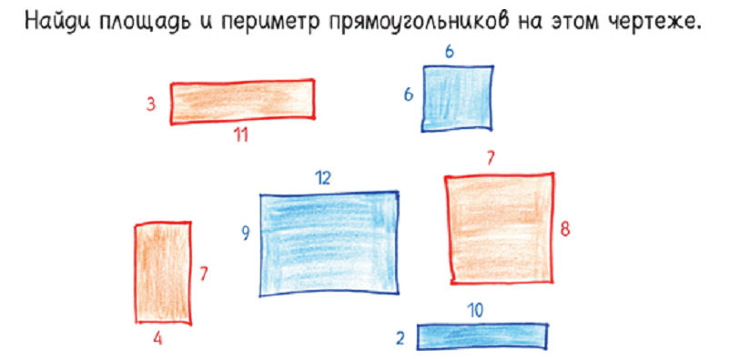
- Задание продвинутого уровня.
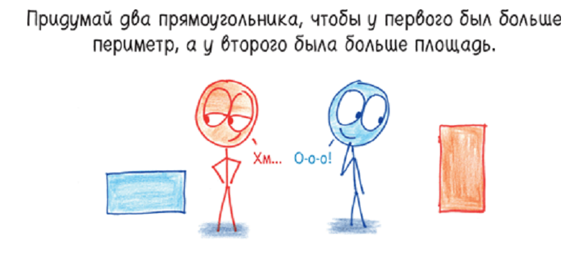
- Иди еще одно
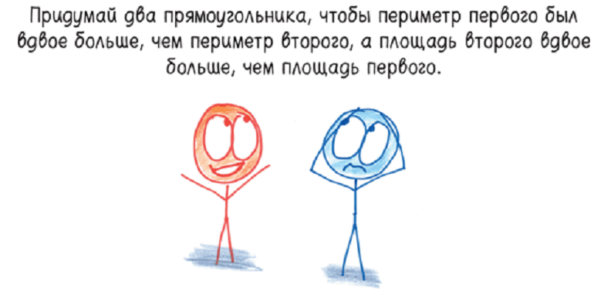

Чтобы «подогревать» постоянно интерес учащихся к математике, чтобы приучать детей при решении задач выходить за рамки привычного (преодолевать «инерцию мышления») педагог и сам должен быть креативен, постоянно искать и придумывать что-то новое и интересное, нетрадиционное.
Креативный учитель наряду с традиционными заданиями «найдите» и «докажите» ставит много других требований (как при решении задач, так и при изучении теории) и стремится к тому, чтобы ученики сами начали задавать себе и педагогу различные вопросы. Вот некоторые из них:
- Что можно, а что нельзя найти по данным задачи?
- Нельзя ли ослабить условие? Нельзя ли усилить утверждение?
- Можно ли уточнить или исправить неверное утверждение?
- Какого типа задачи можно решать данным методом?
Научить детей задавать «хорошие» вопросы поможет игра «Да-нетка». Эта игра нравится учащимся любого возраста. Правила ее очень просты: учитель загадывает слово, а дети, задавая вопросы, на которые можно отвечать только «да» или «нет», пытаются отгадать, что было загадано учителем. Бывает, вопрос задается некорректно или учитель не хочет давать ответ из дидактических соображений, и тогда он отказывается от ответа заранее установленным жестом. Слово можно заранее написать на листочке, можно закрыть на слайде черным квадратом, если это что-то материальное, то положить в коробку. Загадывать учитель может все что угодно (число, предмет, фигуру, понятие, формулу, правило, исторического или литературного персонажа и т. д.), например, в 8 классе при изучении темы «Четырехугольники» я загадала слово «диагональ», сообщив детям, что загадано геометрическое понятие. Вот какие вопросы дети мне задали:
- Это имеет углы? (нет)
- Это прямоугольной формы? (нет)
- Это есть у трапеции? (да)
- Это отрезок? (да)
- Это элемент какой-то фигуры? (да) и т. д.
Для активизации деятельности можно уточнить количество вопросов (отгадать за 6 вопросов), усложнить понятие, добавить еще какие-то условия и многое другое. Данный прием можно использовать на любом этапе урока: для входа в урок, на этапе закрепления и т. д. После игры — обязательное краткое обсуждение: какие вопросы были сильными? Какие (и почему) — слабыми? Ведь мы стараемся научить ребят вырабатывать стратегию поиска, а не сводить игру к беспорядочному перебору вопросов.
Эта игра хороша тем, что ставит учащихся в активную познавательную позицию, учит связывать разносторонние факты в единую картину, систематизировать уже имеющуюся информацию, слушать и слышать.
А если дети не смогли, не успели найти ответ? Прекрасно — используем прием «Отсроченная отгадка» (или отсроченный ответ) из книги «Приемы педагогической техники» А. Гина. Я достаточно часто детям 8-9 классов предлагаю в конце урока какую-то информацию, иногда даже не успеваю задать вопрос по рисунку (специально, конечно), а потом говорю, ну раз уж так вышло, поговорим об этом на следующем уроке, может вы мне тоже сможете что-то рассказать… Некоторые ребята дома, не дожидаясь следующего урока, начинают искать информацию. Например, в 9 классе во время изучения темы «Площади», я подбросила детям рисунок, найденный мною в одной забавной книге.
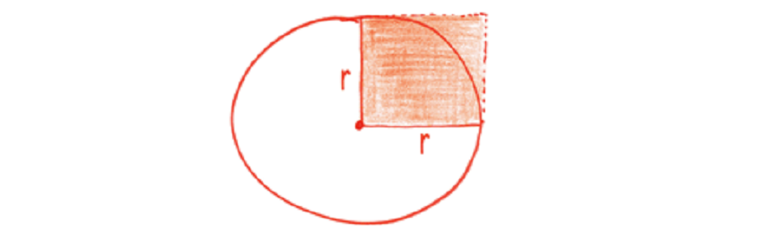
Я не задавала по нему вопросов, не ставила никаких задач, мы просто нарисовали такой-же в тетрадях. На следующий урок я специально про него не вспоминала, но дети не дали мне уйти от ответа, они, конечно же спросили, про рисунок с прошлого урока. Я предложила им самим придумать вопросы и задания к нему. После того, как мы ответили на все вопросы детей, я предложила им ответить на мой вопрос: сколько понадобится квадратов, чтобы заполнить круг? Правильный ответ не заставил себя долго ждать (потому что дети, не все, конечно, думали над этим рисунком дома), мы быстро выяснили, что понадобится π квадратов (чуть больше трех).
Еще пример отсроченного задания. Во время изучения «Теоремы Пифагора» опять в конце урока я сообщила детям, что собираюсь начертить квадрат, у которого диагональ той же длины, что и сторона. Прозвенел звонок, и я попросила детей попробовать выполнит построение дома. На следующем уроке я поинтересовалась у кого это получилось? И опять бурное обсуждение, споры, доказательства и, наконец, вердикт: это невозможно! Но мы вспомнили теорему Пифагора, свойства треугольников, неравенства треугольника, иррациональные числа и правила построения. Прекрасно!
А вот задание (скорей информация) которую я предложила детям перед очередным занятием внеурочной математики.
В 19-ом начале 20-го века обитатели Северной Америки освоили пустой континент. Поскольку он был довольно бугристым, требовались мосты всех видов, от скромных пешеходных до гигантских железнодорожных. Для этих мостов потребовались ферменные конструкции. А что нужно для ферменных конструкций?

Попросила детей 9 класса подготовится по этому вопросу. На занятии через несколько дней мы выяснили (причем, большую часть информации подобрали дети), что же такое ферменные конструкции, зачем они нужны, где применяются, из каких фигур состоят, в чем их преимущество перед другими конструкциями.
Ну и конечно, можно придумать открытые задачи. Например: В любимом всеми нами мультфильме «Волшебное кольцо» герои пользуются мостом через речку. Рассмотрите картинки и попробуйте ответить на воросы:
- Какую конструкцию имеет хрустальный мост?
- Какие треугольники использованы для этой ферменной конструкции?
- Можно ли по такому мосту пройти пешком? А проехать в карете?
- Какова длина моста?
- Как усилить конструкцию моста?
- Каким материалом можно заменить хрусталь, чтобы мост можно было использовать по назначению?
- Какова шарина реки?
- Предложите свои конструкции для моста через эту реку?
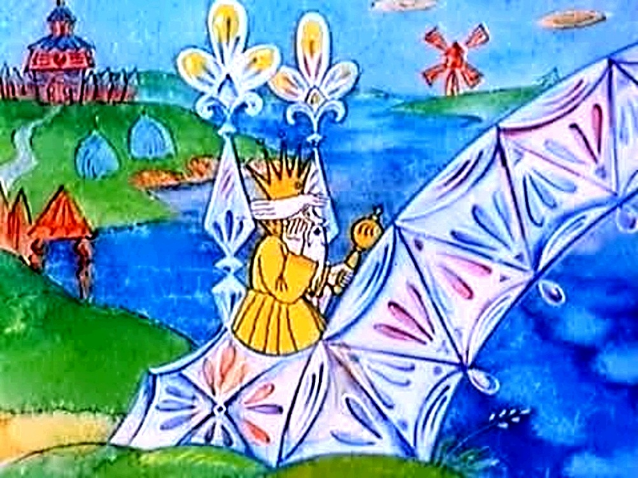

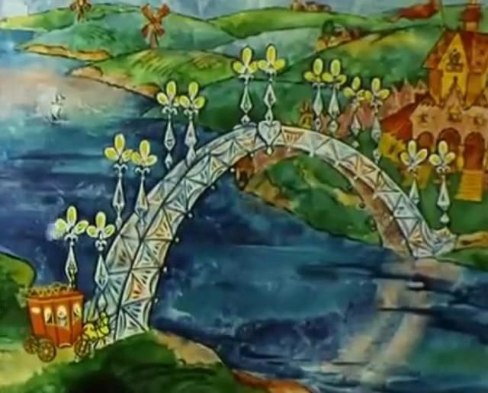

В конце обсуждения данной темы опять может быть задан вопрос: а что общего у ферменной конструкции и велосипеда? В процессе подготовки к занятию дети могли встретить необходимую инфрмацию, а если не встретили, пусть это снова будет отсроченный ответ. Через некоторое время достаточно будет показать детям картинку.
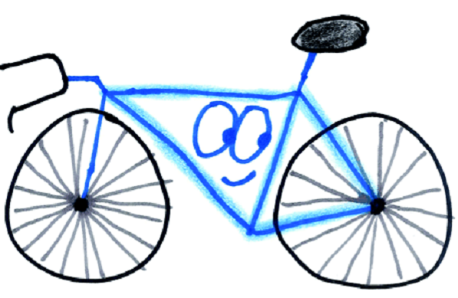

Рассмотрим еще один метод, помогающий учащимся уходить от мысли по привычке, помогающий думать креативно – «принцип перехода в другое измерение». Что такое «принцип перехода в другое измерение»?
- Если трудно разместить что-то на прямой линии, можно попытаться разместить это на кривой.
- Если при перемещении по прямой линии возникают трудности, можно перемещаться по кривой.
- Если тесно на линии, можно занять площадь.
- Если не хватает площади, можно занять объем.
- Объект можно наклонить или положить набок.
- Можно использовать обратную сторону плоского предмета.
- Можно использовать свет, падающий на соседнюю плосеость.
Практические упражнения
- Как пробежать по пересеченной местности, если весь путь перегорожен заборами от полуметра до метра высотой? (Ответ: подойдет бег с прыжками)
- Как съехать с горы, если впереди большое дерево? (Ответ: объехать. Это и означает – заменить перемещение по прямой на перемещение по кривой.)
- Семь молодых японских семей решили вскладчину приобрести участок земли для постройки дома. Но их средств хватило только на площадь, на которой можно разместить одну квартиру. Придется ли им отказаться от намерения иметь отдельные квартиры? Или есть выход? (Выход есть – семиэтажный дом. Можно и заработать: построить более высокий дом, а лишние квартиры продать)
- Однажды Карлсон взял с собой банку с вареньем. Он обычно съедал половину, а когда проголадается – ещё половину. Как отмерить из этой банки ровно половину с одной попытки? (Если ёмкость цилиндрическая, наклонить так, чтобы верхняя часть донышка оказалась на одной горизонтали с нижней точкой горлышка)
- Эксперт по тиграм Питер Джонсон предложил изобретение, ставшее постоянным спасением для многих жителей Индии. Экперт знал, что тигр предпочитает нападать на жертву со спины. Какую идею защиты от тигров он предложил? (На затылке должно быть лицо, а его там нет и не может быть. Тигр тоже это знает. Предлагается сделать ещё одно лицо- двуликого Януса – маску на затылке)
- Свеча стоит перед зеркалом – свет, как от двух свечей. В зеркальном зале больше света. Это явление использовал И.П.Кулибин для освещения внутреннего коридора Царскосельского дворца. Он вел на кухню, в нем не было ни одного окна, и он освещался множеством масляных коптилок, от которых шёл нестерпимый чад, из-за копоти ничего не было видно. Половые сталкивались на бегу и повреждали царские угощения. Кулибин осветил коридор с помощью системы зеркал. Вет из боковых освещенных залов проникал в коридор по цепочке отражений в зеркалах.
Математические упражнения
- На листе школьной тетради построить линию из 6 спичек.
- На листе школьной тетради построить линию из 10 спичек.
- Провести через четыре точки треугольник.
- Провести через три точки четырехугольник.
- Серия задач:
- Построить из 3 спичек один треугольник.
- Построить из 9 спичек 4 треугольника.
- Построить из 9 спичек 5 треугольников: один большойи 4 маленьких.
- Построить из 12 спичек 6 треугольников; шестиугольник.
- Построить из 11 спичек 6 треугольников.
- Составить из 6 спичек 4 треугольника.
- Составить из 9 спичек 7 треугольников.

Часто, когда мы решаем какую-либо задачу, мы выбираем самый легкий способ решения, просто перебирая все возможные варианты. Из всех вариантов оставляем только те, которые нам подходят. Такой метод решения задач, когда происходит перебор всех вариантов решения, носит название «Метод проб и ошибок». От начальных условий задачи мы двигаемся во всевозможные стороны, своеобразно пытаясь найти решение, и лишь часть направлений поиска оказываются успешными.
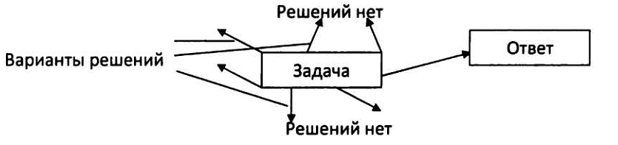

Упражнения математического характера
- В каком случае произведение двух натуральных чисел дает четное число?
- Сумма каких двух натуральных чисел равна их произведению?
- Сумма каких двух натуральных чисел больше, чем их произведение?
- Могут ли числа 458, 523, 652 быть квадратами или кубами целого числа?
А для учащихся постарше (знакомых с процентами и теорией вероятности) веселые картинки. Пусть сидят и «мучаются», пробуют и ошибаются, пока не прийдут к верному решению.
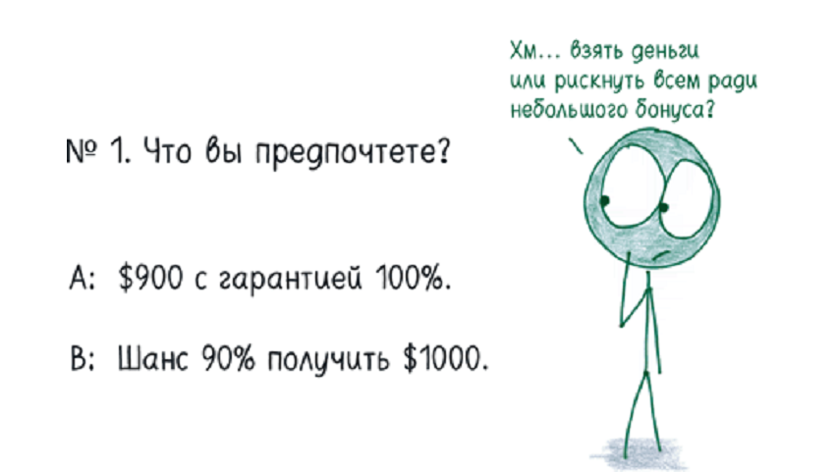
В долгосрочной перспективе выбор не играет роли. Выберите 100 раз вариант В, и (в среднем) 90 раз вы сорвете банк и 10 раз останетесь с пустым карманом. В общей сложности $90000 спустя 100 попыток, то есть в среднем по $900 за одну попытку. Таким образом, ожидаемый выигрыш такой же, как и в вариате А.

Или вот такая задачка
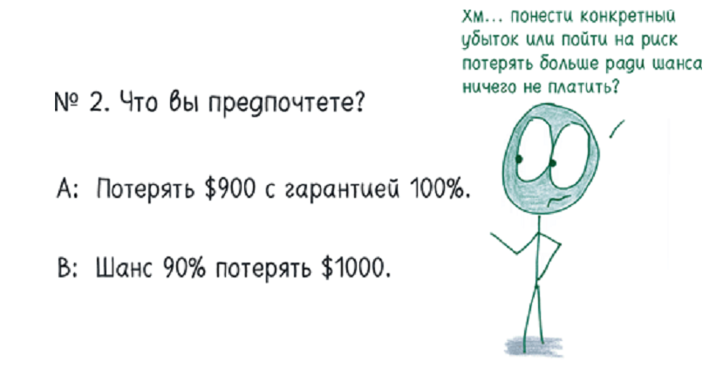
А как вам такой вариант?
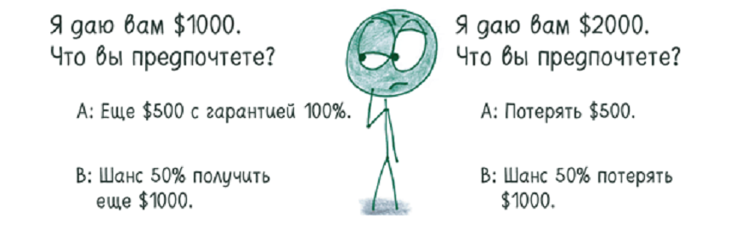
Наверное, всем известна история американского капитана Алекса Осборна. Он применил практику, к которой в затруднительных положениях прибегали еще средневековые пираты. Выстроилась на палубе вся команда, и все, начиная с младших матросов, отвечали только на один вопрос: как спастись в ситуации торпедной атаки? Можно говорить все, что только придет в голову! – а вдруг чья-то «дикая» идея послужит ключиком к решению проблемы… Например, повар подал такую идею: давайте все выбижим на борт и одновременно подуем на торпеду. Глядишь, и сдуем ее с курса – мимо пройдет…
Идея, конечно, была бредовая, но, спустя годы, Осборн вспомнил этот случай и однажды в компании друзей решил проанализировать ситуацию. Вспомнил и предложение повара. И спокойный анализ показал, что абсурдная идея кока привела к настоящему решению! Конечно, «мощным дувом» торпеду не повернешь, как щеки не напрягай. Но зато ее можно немного притормозить и сбить с курса струей корабельной помпы, которая есть на каждом судне.
Почему бы не использовать такой способ поиска новых идей в мирной жизни? В 1953 году бывший капитан Алекс Осборн выпустил книгу «Управляемое воображение». С нее-то и началась популяризация мозгового штурма в Америке, а затем и в других странах. Учащимся мотод МШ (мозгового штурма) очень нравится, наверное, из-зи невозможности критики на отдельных этапах. Рассмотрим некоторые правила мозгового штурма.
Обычно штурм проводится в группах численностью 5-9 человек. Группу перед штурмом инструктируют. Основное правило на первом этапе штурма – НИКАКОЙ КРИТИКИ!
Первый этап. Создание банка идей
Главная цель – наработать как можно больше возможных решений, в том числе тех, которые на первый взгляд кажутся «дикими». Иногда имеет смысл прервать этап раньше, если идеи явно иссякли и ведущий не может исправить положение.
Второй этап. Анализ идей
Все высказанные идеи группа рассматривает критически. При этом придерживается основного правила: в каждой идее желательно найти полезное, рациональное зерно, возможность усовершенствовать эту идею или хотя бы применить ее в других условиях.
Третий этап. Обработка результатов
Группа отбирает от 2 до 5 самых интересных решений и выбирает спикера, который рассказывает о них классу и учителю. (Возможны варианты: например, группа отбирает самое практичное предложение и самое «дикое».) В некоторых случаях целью группы является найти как можно больше решений, и тогда спикер может огласить все идеи.
Упражнения
- Предложите способы определения высоты здания простыми средствами, то есть без сложных приборов.
- С помощью знаков арифметических действий запишите число 10 пятью одинаковыми цифрами; четырьмя различными цифрами; пятью тройками; двумя цифрами.
- Вам и сопернику предлагают загадать натуральное число. Если загаданные вами числа совпадут, то вы оба получаете призы, если же они разные, то не получаете ничего. Какое число следует загадать? (Отыет: число 1)
- Учитель выписывает на доске числа – 13, 21, 34 – и просит учеников продолжить последовательность, дописав еще хотябы два последующих числа. (Это последовательность Фибоначчи, но учащиеся могут увидеть какую-то другую закономерность)
- Почему цены на все жидкости (воду, сок, бензин и т.д.) указывают в пересчете на объем (рублей за литр) и только на мед в пересчете на вес («за килограмм»)? (мед тяжелее)
- Сколькими способами можно разбить число 64 на сумму 10 различных слагаемых, которые все являются натуральными числами, и при этом максимальное из них равно 12? (порядок следования слагаемых в сумме не имеет значения) (четырьмя способами)
- Вы купили три лотерейных билета. Последовательно открываете билеты и смотрите тразмер выиграша, по правилам лотереи вам вручат только тот приз, который указан на последнем открытом билете. Как обеспечить себе максимальный возможный выигрыш? (Открыть первый билет, затем второй, если выигрыш на втором билете больше, чем на первом, останавливайтесь на этом билете, в противном случае переходите к третьему)
- Сколько нужно завязать узелков, чтобы разделить веревку на 7 частей?
- Можно ли одним раствором циркуля описать круги с различными радиусами? (Да, можно. См. рис.)
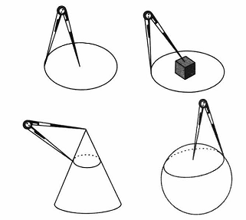
- Нарисуйте или назовите предметы, в конструкции которых использованы вертикальные углы? (например, ножницы)
- Вспомните пословицы, отражающие прямую или обратную зависимости. (Тише едешь, дальше будешь. Чем дальше в лес, тем больше дров.)
И, напоследок, еще одна веселая картика.
С тех пор как появились корабли, появились и кораблекрушения. В Китае 5000 лет назад купцы торговали товарами, спускаясь вниз по рекам на лодках. Если все шло по плану, то груз прибывал в пункт назначения, и волноваться было не о чем. Но если лодка налетала на пороги и на скалы, выяснялось, что груз ушел на дно реки и вряд ли стоит надеяться, что его оплатят духи вод.
Фортуна предлагала всего две карты: умеренный успех и полная катастрофа. Успех давал повод играть в эту игру, но катастрофа была чревата разорением.
Что должен был делать древнекитайский купец?
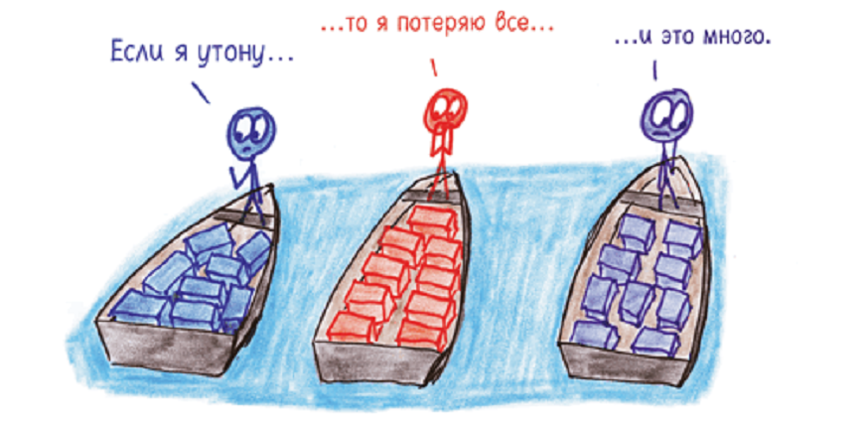
Ответ может быть таким:

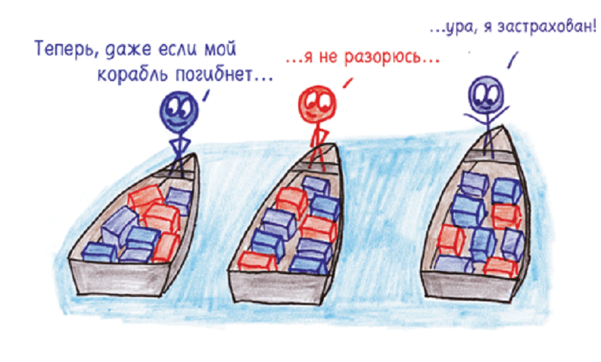
«Математические сведения могут применяться умело и с пользой только в том случае, если они усвоены творчески, так что учащийся видит сам, как можно было бы прийти к ним самостоятельно.» - говорил А.Н.Колмогоров. Одна из основных задач нынешних школьных программ – сделать образование междисциплинарным, сформулировать междисциплинарное видение творчества, которое сегодня занимает доминирующее место в решении проблемы развитий компетенций ученика. В этой статье одним из возможных вариантов решения данной задачи мною предложено использование некоторых методов и элементов ТРИЗ, рассмотрены открытые задачи и способы их решения, описаны некоторые ситуации из опыта работы.

Список литературы
- Гин А. ТРИЗ педагогика. Москва, 2015
- Нарбут Н. Н., Нарбут А.Ф. Учебник и сборник задач по ТРИЗ, Запорожье-Сеул, 2004
- Селюцкий А.Б., Слугин Г. И. Вдохновение по заказу (уроки изобретательства), издательство «Карелия», Петрозаводск, 1977
- Толмачев А.А. Диагноз: ТРИЗ, Санкт –Петербург, 2004
- Сгибнев А.И. Исследовательские задачи для начинающих, Москва, Издательство МЦНМО, 2015
- Петров В. Талантливое мышление. ТРИЗ, Москва, 2020
- Горев П. М., Утёмов В. В. Научное творчество. Практическое руководство по развитию творческого мышления. Методы и приемы ТРИЗ.

